
Elek István – Budai Annamária
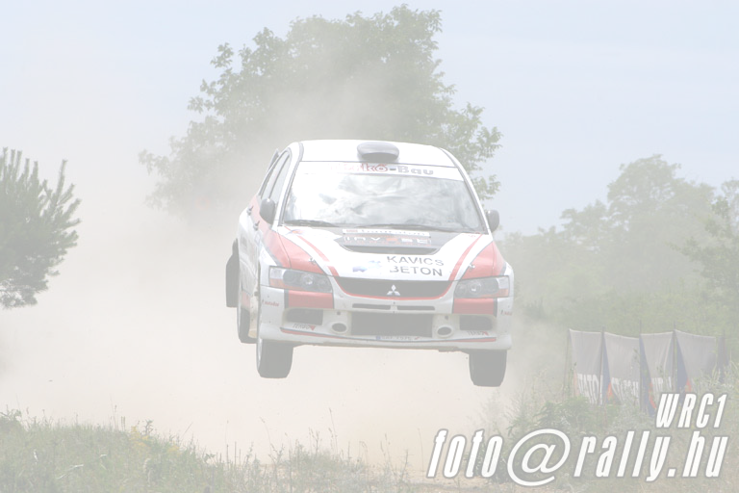

HBRK ASE
Mitsubishi Lancer Evo IX.


Veszprém Rally előzetes:

Sikeresen letréningeztük hétvégén a pályákat. A legtöbb pályán háromszor mentünk, kivéve a két jutaspusztai gyorson, hiszen azok olyan rövid gyorsaságik, hogy elegendő a kétszeri pályabejárás is.
Autónkba visszakerült a Super N-es váltó, ami még Miskolcon összeakadt. Így a murva futóművel együtt most minden adott ahhoz, hogy ismét az első helyért tudjunk küzdeni.

A kategóriánk ismét nagyon erős, de mindent meg fogunk

tenni azért, hogy a bajnokságban tovább növeljük az előnyünket, hiszen az N csoportban 21, az N4 kategóriában pedig 14 ponttal vezetünk. Nagyon meleg lesz, akárcsak egy évvel ezelőtt, de akkor is jól bírtuk a hőséget.
Mindemellett tavaly sikerült megnyernünk a futamot, így idén is bízunk a hasonlóan sikeres folytatásban…

Köszönet a támogatóknak: KK Kavics Beton, Terbo, Hauraton,
Térkő-Bau, Adria Security, Invest Hungária

